**DRNOVO PRI KRŠKEM**

**UVOD**

Rimljani so bili mogočna in veličastna civilizacija in tudi na Slovenskih tleh je bilo nekaj pomembnih rimskih mest. Čeprav so nekatera dokaj neznana pa to ne pomeni, da niso pomembna. Mesto Neviodunum je bilo v antiki znano rimsko pristanišče ter živahno trgovsko središče. Od mesta na žalost ni ostalo veliko in Slovenci bi se morali zavedati, kako pomembno je ohraniti in zavarovati vsaj tisti delček rimske dediščine, ki ga čas še ni uničil. Morda kapljica v morje, a velika prednost je pouk latinskega jezika, ki daje dijakom splošno in nujno razgledanost ter izobrazbo. Odločila sem se narediti seminarsko nalogo o Drnovem, saj do takrat za mesto še nisem slišala in želela sem se naučiti nekaj novega.

**PRAZGODOVINSKA NASELITEV MESTA**

Prvotno so prostor naseljevali Latobiki ( ime pomeni ljudje iz močvirja), eno od keltskih plemen. Prišli naj bi iz okoliških hribov v plodovito, odprto Krško polje, še prej pa iz osrednje Češke. Rajko Ložar pa v svojem delu Prazgodovina Slovenije pravi, da je na tleh Drnovega morala obstajati neka starejša, čisto nič keltska kulturna civilizacija. Toda o tem za zdaj še ni nobenih dokazov.

**USTANOVITEV**

Čas od 35 – 33 pr. n. št. je prinesel začetek gradnje ceste Siscia – Neviodunum – Praetotium (današnje Trebnje) – Latobicorum – Emona – Aquileia, zato je bil ta prostor odprt rimskim kolonistom. Mesto zgodovinarji datirajo od 69 do 79 našega štetja, v čas prve rimske dominacije.

Že samo ime pove, da je mestne pravice podelil cesar Vespazijan (Fravius Vespasianus, 69-79). Podelitev stopnje municipija pomeni pravno potrditev mestnih pravic z omejitvami kraju, ki je že bil središče živahnega prometa.

**IME MESTA IN NJEGOVA RAZLAGA**

Celotno ime rimskega mesta Neviodunum je Municipium Flavium Latobicorum Neviodunum. Neviodunum po nekaterih razlagah pomeni »novo mesto« ( keltsko nevio = nov, dunum = grad, mesto) in tako ime naj bi mu dali v času Rimljanov, po drugih pa naj bi ime predstavljalo v keltski dobi zgrajeno naselbino. Znane so še druge različice imena, kot npr. Noviduni, Nevioduno, Nomiduni.

**ZGODOVINA MESTA**

Prvi hujši udarec je bil v sredini 2. st., ko so v mesto vdrli Kvadi in Markomani. Pomemben je bil spopad armad Konstancija II. in Magnecija, leta 350. Po zmagi prvega je mesto postalo pomembnejše pristanišče in prelagališče. Tovorništvo je rečnemu pristanišču dalo velik zagon in vlogo živahnega trgovskega emporiuma, hkrati pa tudi razcvet obrtništva, predvsem brodarstva, prevozništva, kovaštva, sedlarstva in na koncu tudi gostinstva. Razcvet mesta je nenadoma ugasnil v devetdesetih letih 4. stoletja, ko so nomadska plemena prestopila Donavo in uničila rimsko obrambno črto. V času Atilovega pohoda na Rim, leta 452 je izginil še zadnji prebivalec mesta.

**LEGA**

Mesto je ležalo na območju današnjega Drnovega, sredi Krškega polja, približno 6 km od Krškega.

Postavljeno je bilo na strateški točki, na križišču poti, rimske ceste iz smeri Emone- Ljubljane in iz smeri Celeije - Celja proti Siscii- Sisaku in dalje proti vzhodu. Takrat je bilo mesto ravno na južni strani okljuka reke Save (Savum), ki sedaj teče približno tri kilometre severneje.

**NAČRT MESTA**

 Drnovo pri Krškem

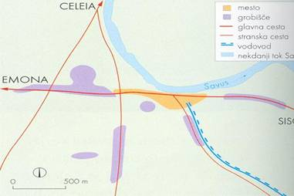

zemljevid cestnih povezav

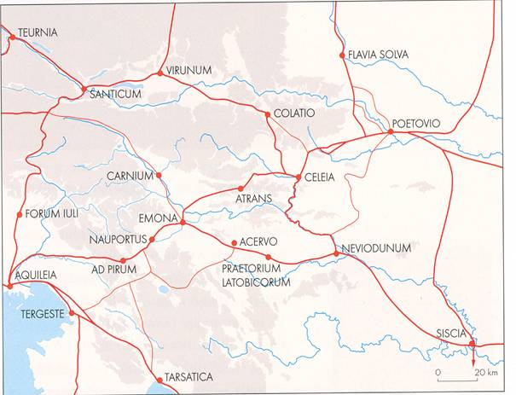

**STAVBE V MESTU**

Mesto po velikosti ni sodilo med največja. Stalo je na približno štirih hektarih površine in je imelo tržnico, baziliko, kopališče, kanalizacijo, vodnjake. V pristanišču so bili privezi na dveh pomolih in veliko skladišče. Zgrajeno je bilo v poznem 1. stoletju. Ob Savi so prebivalci postavili številne zahvalne spomenike rečnima bogovoma Savusu in Adsaluti, kar kaže na spoštovanje in strah čolnarjev pred brzicami in čermi. Ob pristanišču so bila velika skladišča (60 m dolga poslopja) in upravne stavbe, nižje v sedanjem Drnovem in proti Gorici pa so bile hiše meščanov, večidel rokodelcev in tovornikov. Za upravnimi stavbami je bil tempelj, še nižje pa po rimski šegi tudi kopališča – terme. Našli so namreč preplet kanalov za vodo in zrak.Mesto je imelo vodovod, ki je bil sestavljen iz lončenih cevi in je napajal Neviodunum z vodo iz osem kilometrov oddaljenega izvira na Gorjancih. Studenec v vasi Izvir je bil zajezen s 5 metrov debelim zidom. V vasi je bilo tudi več vodnjakov, ki so bili globoki 7 ali 8 metrov. Pomembnejše stavbe – rimske vile so bile postavljene razkošno, tla so imela okrašena z mozaiki, imela so tudi centralno ogrevanje (hipokavst). Kurišče je bilo zunaj, po stenah pa so bile speljane cevi s toplim zrakom. Nasproti templja so našli stavbo, ki naj bi bila gostišče ali trgovina. Rimljani so svoje mrtve pokopavali v hišaste žare, ki se jih je veliko našlo na polju proti Belem bregu, na južni strani pa so bili večji mavzoleji in nekropole. Skupno število grobov naj bi bilo okoli 3000. V 500 grobovih so bila okostja, v ostalih pa pepel.

**LONČARSTVO**

V mestu je bilo zelo razvito lončarstvo – sklede in vrči so dobro žgani in imajo debele stene. So rdeče ali pa tudi sive barve. Posebnost so hišaste žare, izdelovane še po keltsko – latobiški tradiciji. V zahodnem delu mesta, v 2 km oddaljeni Veliki vasi je bila tudi velika opekarna, kjer so izdelovali opeko. Ob opekarskih pečeh je bil glinokop.

**PREBIVALSTVO**

Prebivalstvo je večinoma ostalo keltsko, o čemer nam govorijo imena, ki so ohranjena na spomenikih. Na nekem napisu je ohranjeno ime Tita Epija Latina. Bil je eden od obeh županov (duumvirov) in pripadal je višjemu sloju rimskih vitezov. Pomemben mož je bil tudi Gaj Marcij Cejler, ki je bil učitelj pisanja in branja ali pa grščine. Mesto je imelo tudi nekaj drugih pomembnih mož, od katerih pa so se ohranili le zapisi o njihovih karierah, imena pa so pozabljena. Ko so med kelte prišli Rimljani, so prinesli rimsko kulturo in govorico in tako se je ljudstvo romaniziralo. Prebivalci so častili rimske bogove Jupitra, Silvana (bog gozdov in pašništva), Fortuno, Luno, Celestido, Mitro (sončni bog) in Sedata. Ljudstvo je dobro poznalo cirkuške, gledališke, gladiatorske nastope ter pesništvo in grški jezik, saj nam tudi o tem govorijo najdbe.

To je nagrobnik Julije Jukunde in domnevno tudi njenega moža ( ker je kamen odkrušen se ne da prebrati moškega imena). Najden je bil v Črnomlju, ki je v tistem času spadal pod Neviodunum. Na nagrobniku se dobro vidi tudi prizor pogrebnega obreda.

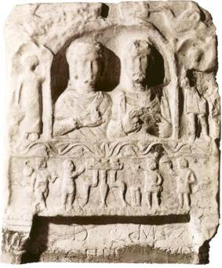

**UPRAVA MESTA**

Rimljani so ustanovili plemenske ali pokrajinske občine imenovane civitas. Prvotna uprava je bila vojaška, nato pa civilna. Obstoj plemenske občine dokazuje napis nekega Latobika, hranjen v Mokricah:

*ad census accipiendo s legato Augusti pro praetore Germanie inferioris legato Augusti pro praetore provinciae Hispaniae XV viro s acris faciundis Latobici publice patrono decreto decurionum*

Plemenska zveza je trajala skoraj sto let.

**OSTANKI**

Današnji ostanki na Drnovem ne kažejo veličine rimskega Neviodunuma, saj so ostanki najdeni na območju celotne vasi Drnovo, skoraj do Gorice na jug in do Belega brega na severu. Zanimivo je, da današnje cesta potekajo popolnoma identično po nekdanjih rimskih cestah, pa naj bodo to glavne poti ali pa manjši kolovozi.

 Na trati ob cesti najdemo kamnite ostanke temeljev zgradbe, najsi bo to skladišče, saj je nad pristaniščem ali pa večje rimske vile. Nižje ob nekdanji strugi Save pa so ostanki rečnega pristanišča. Na nekaterih kamnih so vidni napisi in reliefi, drugi pa podajajo obris zgradbe s prikazom temeljev.

**NAJDBE**

Izkopavanja so se začela že v času Valvasorja ( že omeni najdbo 4000 novcev), ki je pravilno sklepal, da je bilo v rimskih časih na tistem kraju rimsko mesto, in se nadaljevala vse do dandanes. Z njimi se je ukvarjal tudi A. T. Linhart. Leta 1883 je J. Pečnik izkopal veliko grobov zunaj mesta. Večino izkopanin hranijo muzeji, na žalost večino tuji. Najdenih je bilo veliko rimskega denarja, lončene posode vseh oblik, orodja, orožja in raznovrstnega nakita. Zanimive so lončene cevi. Nekatere so služile za ogrevanje hiš, druge pa za dovod vode. Izkopani grobovi kažejo na različne načine pokopa, skeletne, največ pa žarne v tipične hišne žare.

Najstarejši najdbi sta bronast meč iz okoli 1200 pr. n. št. in pozneje najdena certoška fibula iz 5. st. pr. n. št. Našli so tudi bronasti kipec Herakla z levjo kožo, obešeno prek levice.

Znana je še uvožena keramika iz 1. st. in drobni bronasti kipci.

**ZAKLJUČEK**

Upam da bomo znali ohraniti to prelepo dediščino in jo posredovali prihodnjim generacijam.

**VIRI**

* <http://www.lukrsko.si/portal/modules.php?name=News&file=article&sid=81>
* <http://vss-ce.com/COMENIUS/WWW-COMENIUS2/Comenius%202%20SLO/vpisni_pogoji.htm>
* dr. Peter Petru: Neviodunum – Drnovo pri Krškem, 80. zvezek zbirke vodnikov Kulturni in naravni spomeniki Slovenije
* Slovenski leksikon, str 334
* Zakladi tisočletij, Zgodovina Slovenije od neandertalcev do Slovanov
* Sonja in Peter Petru – Nevioduinum, Drnovo pri Krškem, kataloga najdb, Ljubljana, 1978